**FRIESLAND - Burum (FR) Windlust (Stellingmolen)**

* In 1711 had Burum reeds een molen, welke op 12 oktober 1785 afbrandde.
* Als vervanging werd de huidige molen gebouwd.
* 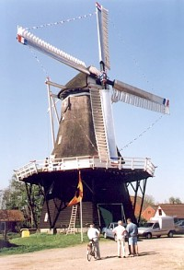De vorige eigenaar was de fa. Bremer B.V. te Burum.
* De molen onderging restauraties in 1946, 1957, 1969, 1975 en 1999/2000.
* Op 6 mei 2000 werd de molen na de laatste restauratie feestelijk heropend.
* De molen "Windlust" is te vinden aan de rand van de kom van Bur um.
* Het is een forse koren- en pelmolen.
* Dat betekent dat hij gebouwd is om graan, zoals tarwe, rogge of gerst tot meel te malen, maar ook m.n. gerst kan ontdoen van z'n schil.
* Dat levert het product gort op. De molen is nog grotendeels authentiek.
* Hij is uitgerust met zelfzwichting, een systeem met draaibare klepjes in de wieken, waarmee de snelheid van de molen automatisch geregeld wordt.